HISTORIA
EFEMÉRIDES

12 DE MAYO

Villa Crespo Digital

12 DE MAYO
5 de mayo del 2010

1817
SESIONA EL CONGRESO
1817- Comienza a sesionar en Buenos Aires el Congreso que había iniciado sus sesiones en Tucumán en 1816.

1820
FLORENCE NIGHTENGALE
1820- Nace en Florencia, Italia, Florence Nightengale, la samaritana reformadora del sistema sanitario y dignificadora de la tarea de enfermera.

12 DE MAYO DÍA INTERNACIONAL DE LA ENFERMERÍA

MÁS SOBRE EL DÍA DE LA ENFERMERÍA

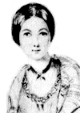
más información

1986
ALICIA MOREAU DE JUSTO
1986- Muere Alicia Moreau de Justo, periodista y política argentina, esposa del médico y político socialista Juan B. Justo.
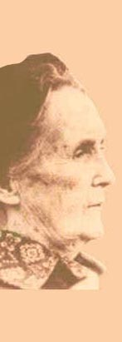
Fue una de las mujeres más destacadas en la búsqueda de los derechos cívicos de las mujeres argentinas a principio de siglo.
"Siempre creí que este país merecía ser distinto. Que un día íbamos a unirnos todos y el destino cambiaría. Recuerdo los barrios obreros de esta ciudad cuando llegábamos con las banderas rojas, y la gente se iba reuniendo y se iban logrando cosas. Cuando el partido socialista era una parte linda de la vida. Cuando las mujeres nos juntamos por primera vez y empezamos a pelear por nosotras...".

Caracteres: 1179

30/07/2026 10:48:10

